Assignment #1.1

1. 編譯結果



1. 執行結果

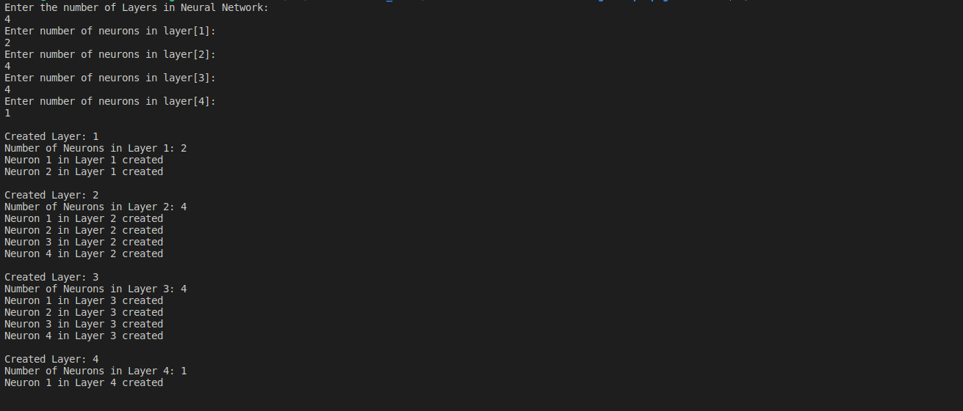

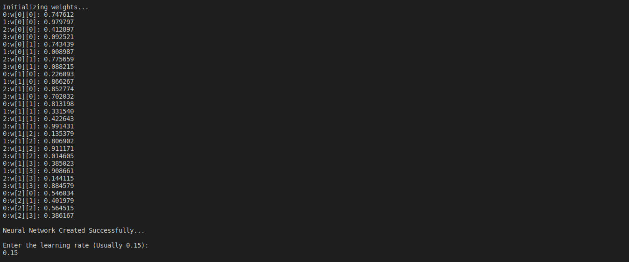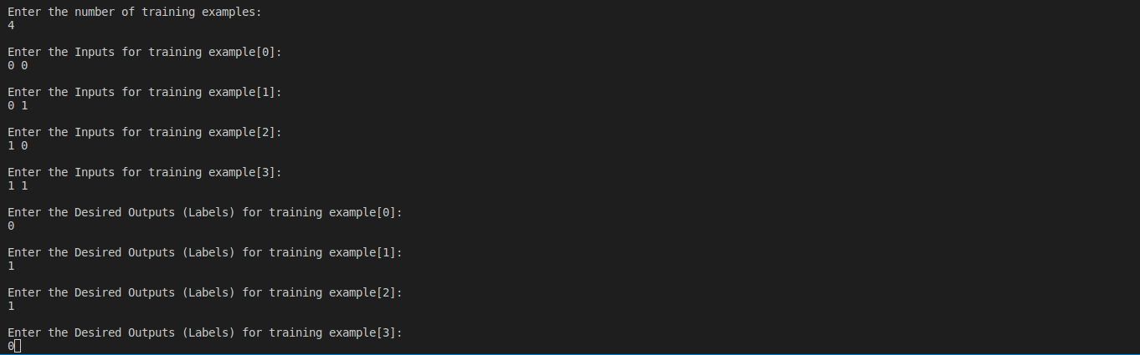

1. 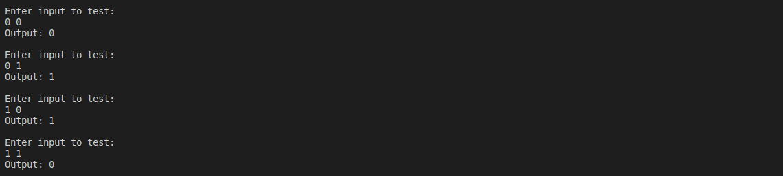分析

LOSS 的數據分析在DATA(EXCEL)中，由作圖可顯示ERROR越來越小，最後趨向0。

